High-income group  Euro 100 | Middle-income group  Euro 200 | Lower-middle income group  Euro 300 | Low-income group  Euro 400
Monaco | Argentina | Equatorial Guinea | Moldova
Liechtenstein | Palau | American Samoa (USA) | Uzbekistan
Bermuda (UK) | Panama | Turkmenistan | Vietnam
Norway | Kazakhstan | Saint Lucia | Nicaragua
Channel Islands (UK) | Russia | Montenegro | Timor Leste
Qatar | Malaysia | Bulgaria | Solomon Islands
Switzerland | Costa Rica | Colombia | Syria
Isle of Man (UK) | Turkey | Dominica | Sudan
Luxembourg | Brazil | Maldives | Laos
Macau (China) | Mexico | Saint Vincent and the Grenadines | São Tomé and Príncipe
Australia | Seychelles | Azerbaijan | India
Denmark | Chile | Botswana | Zambia
Sweden | Antigua and Barbuda | Belarus | Ghana
United States | Saint Kitts and Nevis | Iran | Pakistan
Singapore | New Caledonia (France) | Peru | Côte d'Ivoire
Cayman Islands (UK) | Poland | Dominican Republic | Kenya
Iceland | Virgin Islands, U.S. (USA) | South Africa | Cameroon
Netherlands | Hungary | Libya | Mauritania
Faroe Islands (Denmark) | Croatia | Ecuador | Tajikistan
San Marino | Mauritius | Cuba | Lesotho
Canada | Romania | Venezuela | Myanmar
Austria | Suriname | Thailand | Bangladesh
Ireland | Gabon | Iraq | Kyrgyzstan
Finland | Grenada | Serbia | Yemen
Germany | Lebanon | Namibia | Cambodia
Belgium | China | Macedonia | Djibouti
Andorra |  | Jamaica | Senegal
United Kingdom |  | Tuvalu | Tanzania
United Arab Emirates |  | Algeria | Chad
Hong Kong (China) |  | Fiji | Benin
Kuwait |  | Angola | Zimbabwe

High-income group  Euro 100 | Lower-middle income group  Euro 300 | Low-income group  Euro 400
France | Bosnia and Herzegovina | Haiti
New Zealand | Jordan | Mali
Brunei Darussalam | Belize | South Sudan
Japan | Marshall Islands | Comoros
Israel | Albania | Nepal
Italy | Paraguay | Rwanda
Curaçao (Netherlands) | Georgia | Uganda
Spain | Guyana | Burkina Faso
Guam (USA) | 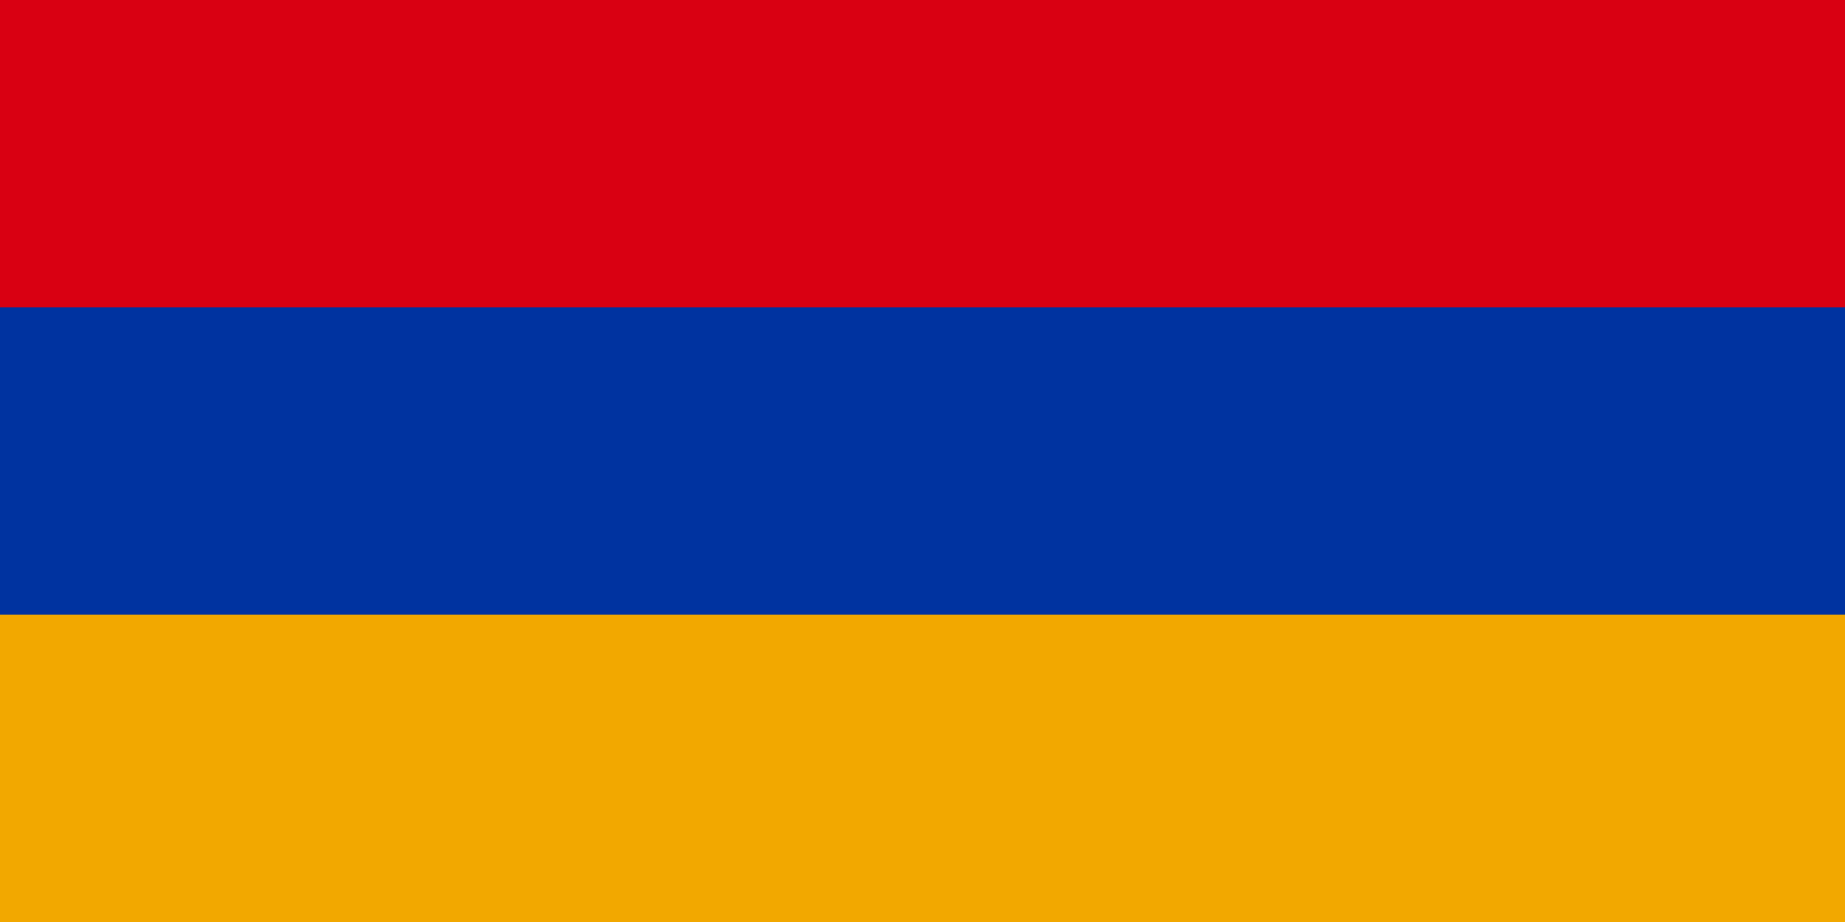 Armenia | Afghanistan
Korea, South |  | Sierra Leone
Greenland (Denmark) |  | Ethiopia
Cyprus |  | Guinea-Bissau
Saudi Arabia |  | Mozambique
 |  | Togo
 |  | Eritrea
 |  | Korea, North
 |  | Guinea
 |  | Gambia
 |  | Madagascar
 |  | Congo, Democratic Republic
 |  | Niger
 |  | Liberia
 |  | Malawi
 |  | Central African Republic
 |  | Burundi
 |  | Somalia

